**UI-설계사양서 (2019.10.16)**

# 引言

## 目的

本文档是适用前后端分离项目的开发规范，便于开发人员以统一的标准来进行开发，满足系统使用和后期运维的需要。

## 范围

本文档的适用范围是系统方案事业部所有类型项目，包括合同项目和产品研发。

# UI设计规范

## 基本标准

1. 字体统一选用Arial。
2. 主色颜色为#1782d4。
3. 成功色为#67c23a,警告色#e6a23c，危险错误色为#f56c6c，提示信息色为#909399。
4. 首选主要文字为 #303133 ; 次要文字为 #606266。
5. 首选主要边框为 #999 次要边框为 #CCC。
6. 对应区域字号统一 HOME页面欢迎标题 60px；Header主标题 32px；副标题 18px；Main 中心区域。
7. 导航文字 14px; 区块标题（类似查询，分类列表这类标题）16px；表单label 14px；表格表头字号14px，加粗（权重700），表格正文文字14x;弹窗标题头18px。
8. 屏幕分辨率范围，如无特殊要求，应该满足1920*1080 - 1366*768。

## 整体风格布局

## 样式标准（再进行分类，细分）

1. 所有icon都需通过iconfont 字体图标来引入 禁止引入单一图片图标。
2. 前台校验失败统一使用表单校验，后台校验失败统一为Notification提示信息。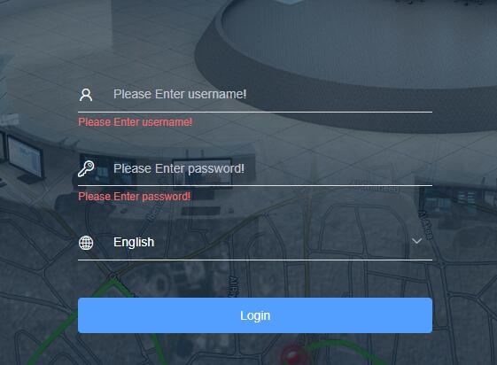
3. 产品左上角应存在对应产品的logo。
4. 页面布局如下，如果存在左侧菜单则头部80px，左侧菜单70px，尾部footer，如果不存在左侧菜单，则中心部分均为container。
5. 每个子系统如果不是单页面系统，则需要有自己的欢迎页（主页）。
6. 如果为查询+表格的页面，布局如下，大屏幕分辨率：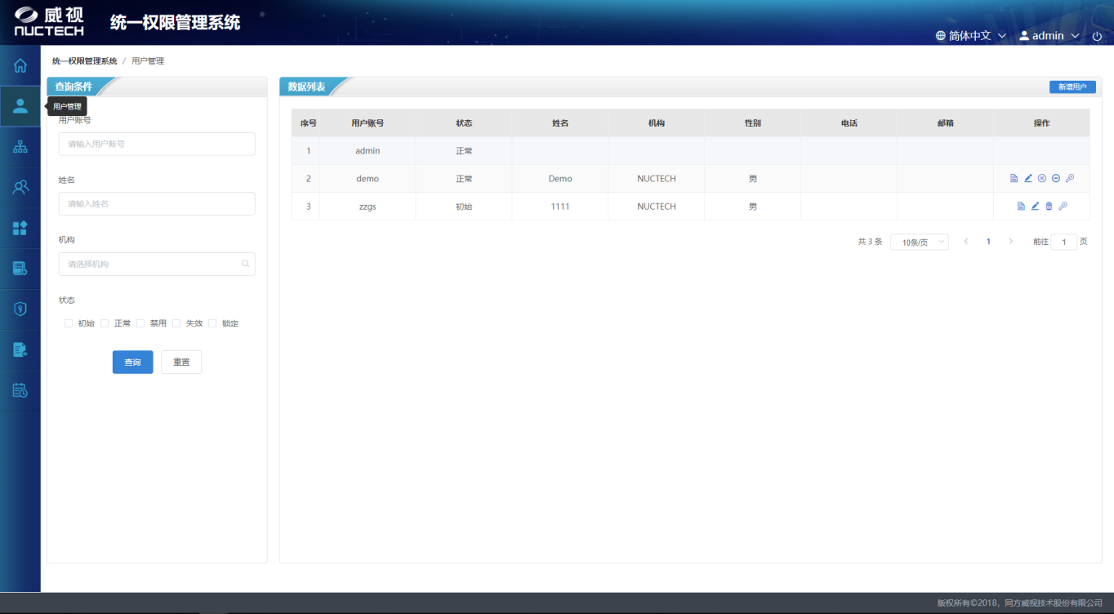

小屏幕分辨率：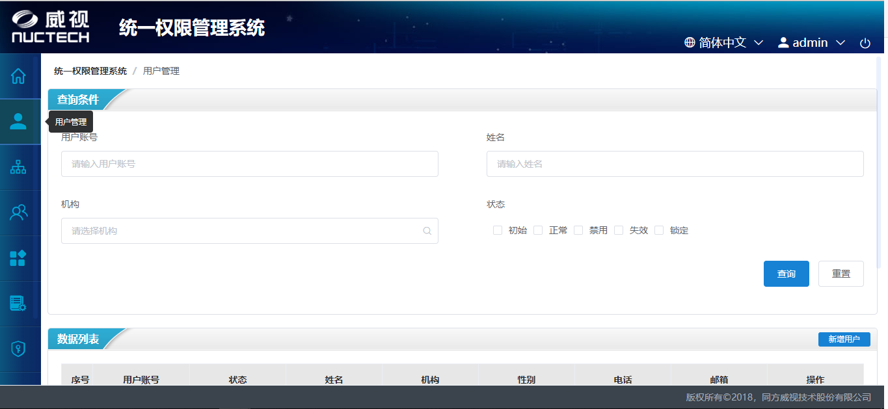

1. 如果为树 +查询 +表格的页面，布局如下，大屏幕分辨率：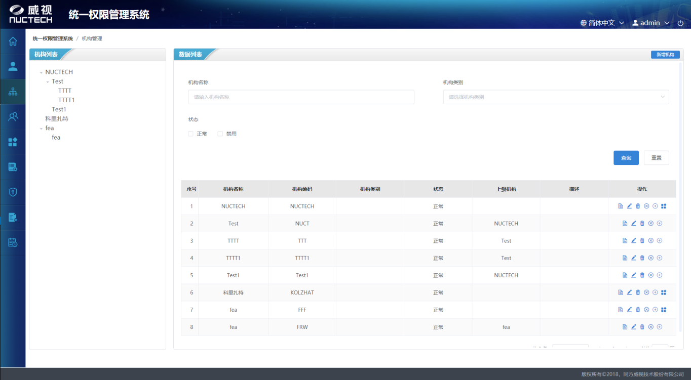

小屏幕分辨率：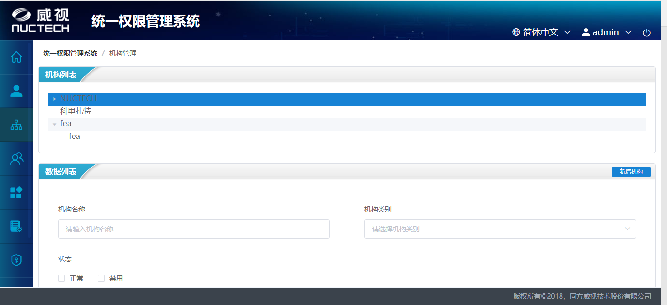

1. 标题样式如下：
2. 表格批量操作按钮位置如下：
3. 表格内操作应为图片，并有title显示其对应含义：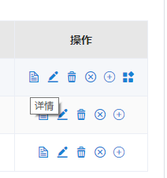
4. 单行表样式如下：
5. 非单行表单样式如下，大屏幕中：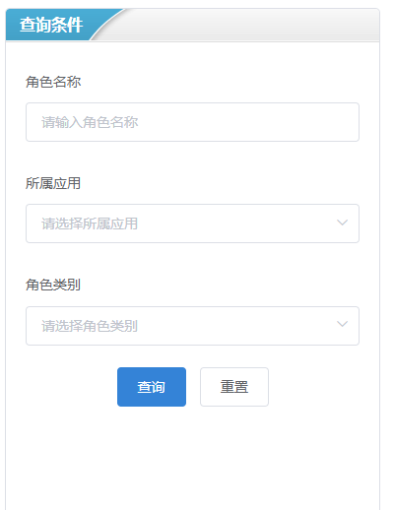

小屏幕中，每行显示几个查询条件根据项目制定，查询重置按钮局右：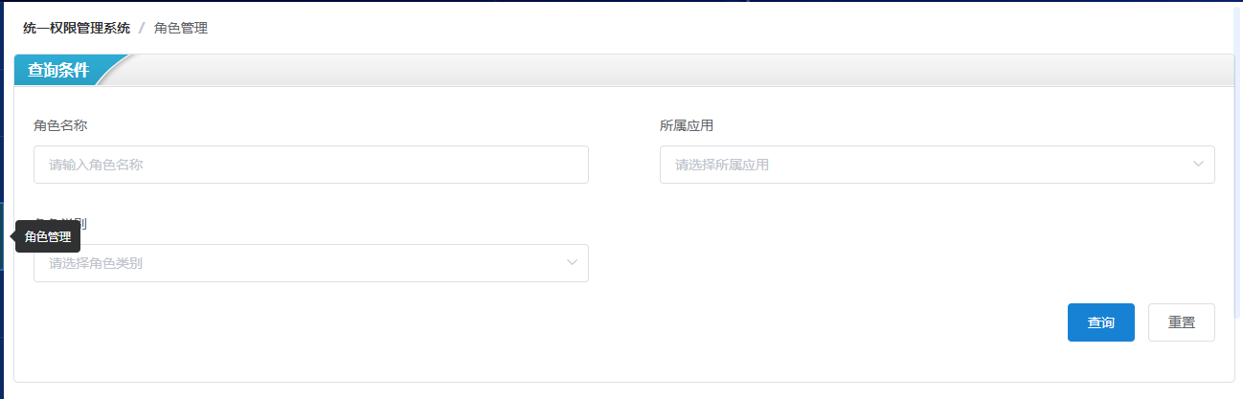

1. 弹窗样式如下，操作按钮居右：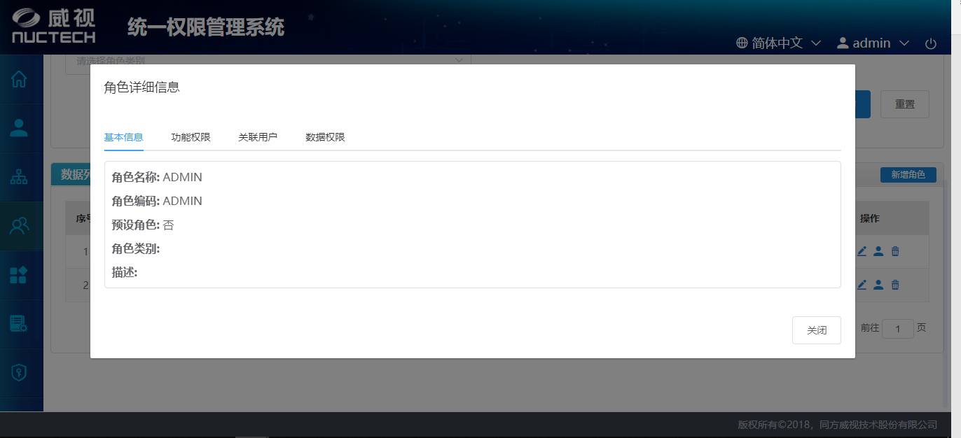
2. 确认弹窗样式如下：

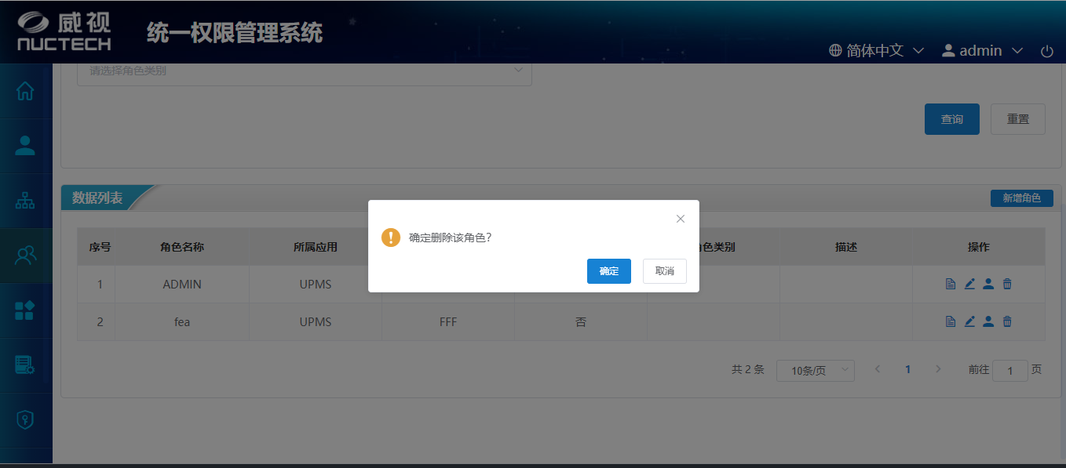

1. 修改密码弹窗样式如下：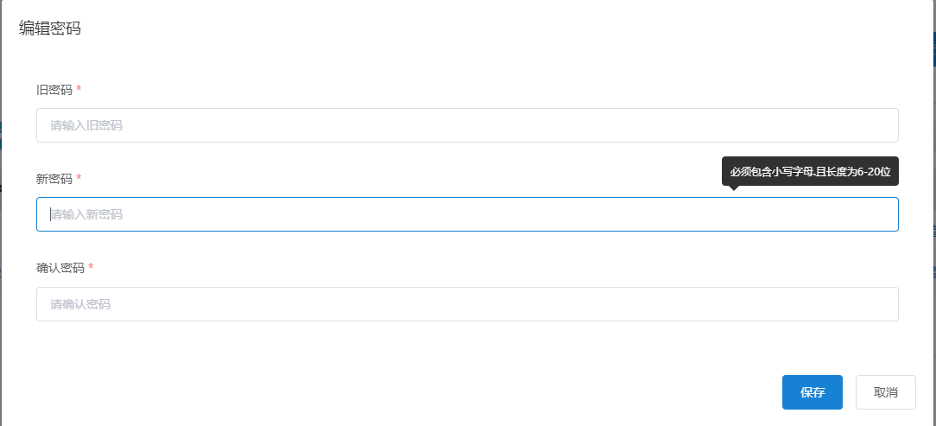
2. 菜单样式如下：

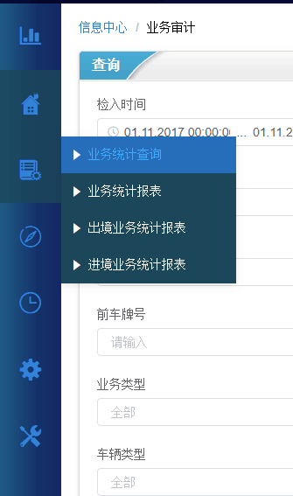

1. 可输入文本框应该有激活样式，样式如下：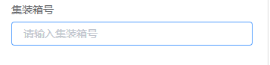
2. 分页样式如下，分页页码为 10 20 50 100 ，默认为10。
3. 图片查看样式如下：